tryb development

dotnet watch run

jeśli baza npg to musimy uruchomić dockera z połączeniniem do bazy postgres

Wrzucanie api do fly.io:

tryb prod z npg z poziomu api

docker build -t cortolorenzo/shoppinglistapp .

docker run --rm -it -p 8080:80 cortolorenzo/shoppinglistapp:latest

wrzucamy obraz do naszego konta w docker

docker push cortolorenzo/shoppinglistapp:latest

^

z poziomu aplikacji

fly deploy

Wystawienie proxy dla PgAdmin

fly proxy 5434:5432 -a shoppinglistapp-db

konfiguracja w programie

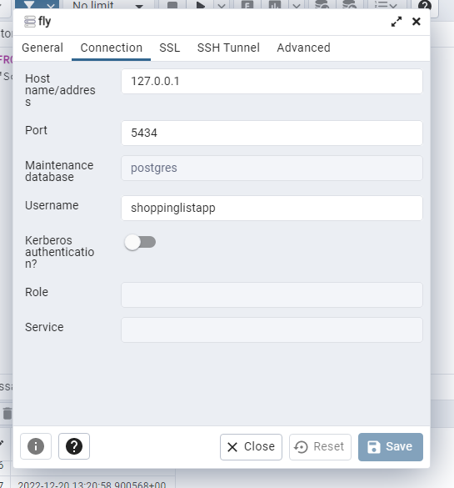

Hasło i nazwe użytkownika bieżemy z zmiennej środowiskowej DATABASE_URL

fly ssh console -a shoppinglistapp

echo $DATABASE_URL